«Волшебница Осень»

«Листья золотые падают, летят,
Листья золотые устилают сад.
Много на дорожках листьев золотых,
Мы букет хороший сделаем из них,
Мы букет поставим посреди стола,
Осень золотая в гости к нам пришла»

Чего в детском саду обычно ждут дети? Конечно, праздника! Пусть в календаре и нет никакой знаменательной даты, но почему бы не устроить праздник в честь, например, наступления Осени?
21 октября в нашем детском саду прошло праздничное мероприятие, посвящённое Осени.

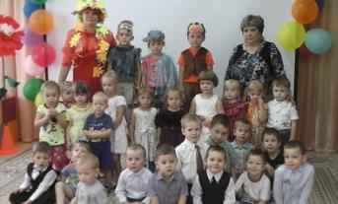

«Волшебница Осень» - так назывался наш осенний праздник, в котором приняли активное участие дети средней и младшей групп. На дворе слякоть и холодно, а у нас в зале царила теплая, доброжелательная атмосфера.
К малышам на праздник залетела тучка, которая хотела полить всех дождем. Но все ребятишки спрятались от нее под разноцветными зонтиками.

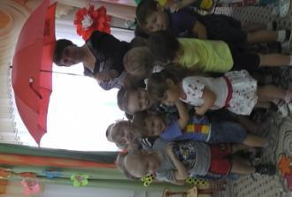
Затем танцевали с ёжиком, угощали Медведя картошкой, и даже читали про него стихи.
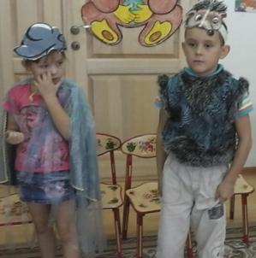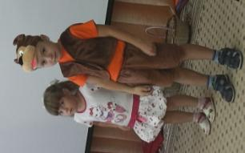

И вот, наконец, красавица Осень разбросала кругом разноцветные листья.

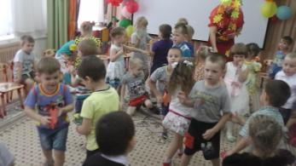

Дети танцевали с листочками, водили хоровод, пели песенки об осени,

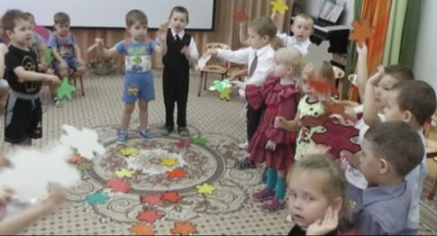

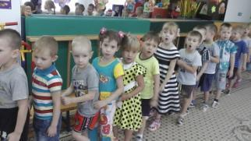

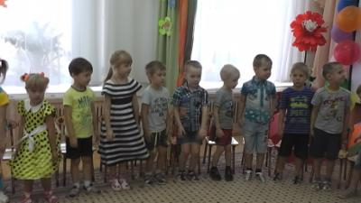

играли в веселые игры, читали стихи…

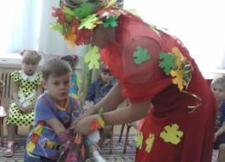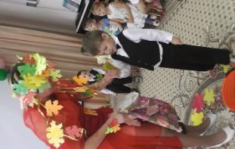

Детские осенние праздники – это море улыбок и веселья, ведь хоть и говорят, что осень – унылая пора, но дети, как никто другой, способны радоваться золотистым опавшим листьям под ногами и дождичку, под которым так интересно погулять под зонтиком, обув резиновые сапожки и надев дождевик. Вот почему праздник осени в детском саду является одним из самых любимых у детворы!

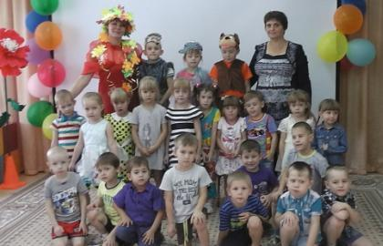

Праздник в детском саду – это всегда удивительные чудеса, волшебные краски и звонкий смех воспитанников. Праздник удался на славу.

Музыкальный руководитель: Сомова Т.Ю.

